Волейбол


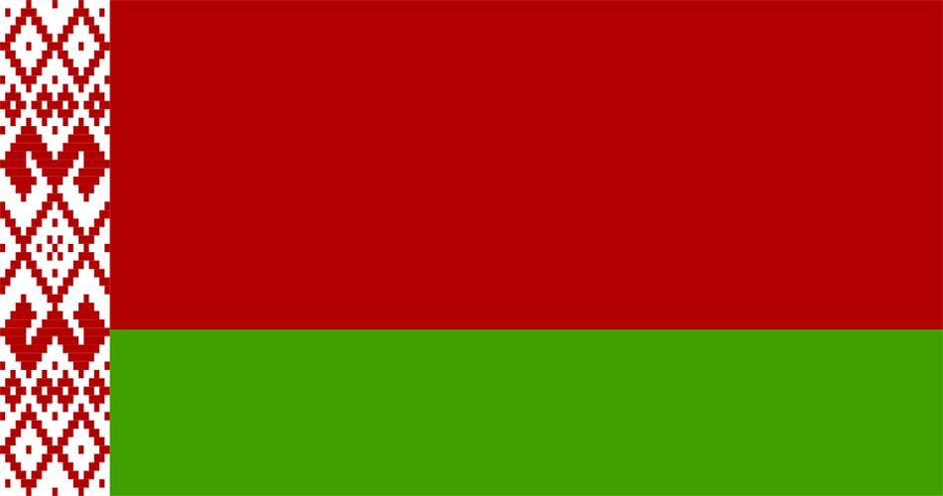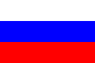

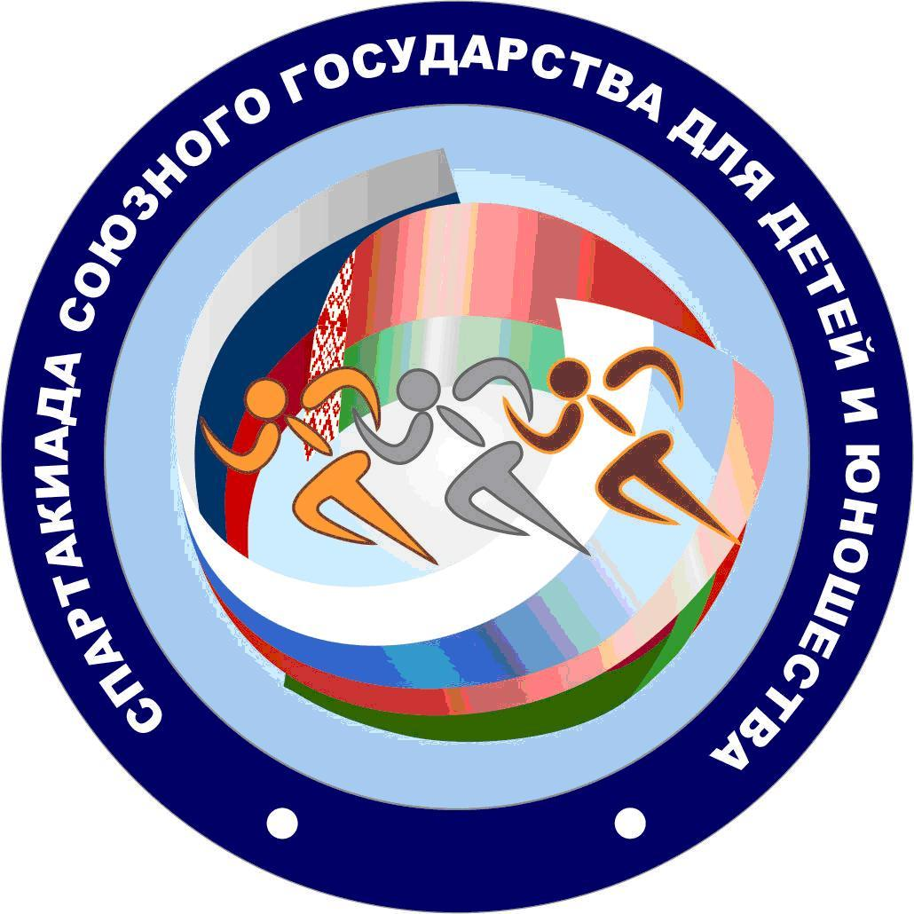

СПАРТАКИАДЫ
Союзного государства среди студенческой молодежи, посвященная 80-летию освобождения Беларуси от немецко-фашистских захватчиков

Главный судья Н.А.Хевук
Главный секретарь Н.К.Минич
Старший судья на виде Н.М.Хорошун

г. Брест, 12–17 ноября 2024 год

Календарь игр Спартакиады Союзного государства
среди студенческой молодежи, посвященная 80-летию освобождения Беларуси от немецко-фашистских захватчиков.
ВОЛЕЙБОЛ
ГРУППА «А» | ГРУППА «Б»
БГУИР г. Минск | БГУФК г. Минск
РЭУ им. Г.В.Плеханова г. Москва | БГУ г. Минск
ЧГУ Вологодская область | СПбГУПТД г. Санкт-Петербург
ГрГУ им. Я.Купалы | АлтГУ Алтайский край

13.11.2024 (среда) |  | время |  | № иг.
БГУИР г. Минск | ГрГУ им. Я.Купалы | 09:00 |  | 1
РЭУ им. Г.В.Плеханова г. Москва | ЧГУ Вологодская область | 10:00 |  | 2
БГУФК г. Минск | АлтГУ Алтайский край | 11:00 |  | 3
БГУ г. Минск | СПбГУПТД г. Санкт-Петербург | 12:00 |  | 4
14.11.2024 (четверг)
БГУФК г. Минск | СПбГУПТД г. Санкт-Петербург |  | 09:00 | 5
БГУ г. Минск | АлтГУ Алтайский край |  | 10:00 | 6
БГУИР г. Минск | ЧГУ Вологодская область |  | 11:00 | 7
РЭУ им. Г.В.Плеханова г. Москва | ГрГУ им. Я.Купалы |  | 12:00 | 8
15.11.2024 (пятница)
БГУИР г. Минск | РЭУ им. Г.В.Плеханова г. Москва |  | 09:00 | 9
ЧГУ Вологодская область | ГрГУ им. Я.Купалы |  | 10:00 | 10
БГУФК г. Минск | БГУ г. Минск |  | 11:00 | 11
СПбГУПТД г. Санкт-Петербург | АлтГУ Алтайский край |  | 12:00 | 12
16.11.2024 (суббота)
за 3-4 место 2А | 2Б |  | 09:00 | 13
За 1-2 место 1А | 1Б |  | 10:00 | 14

